
Reactiering
Inhoud: bel, 40 kaarten met chemische stoffen, 20 kaarten met reactiesoorten
Foto:
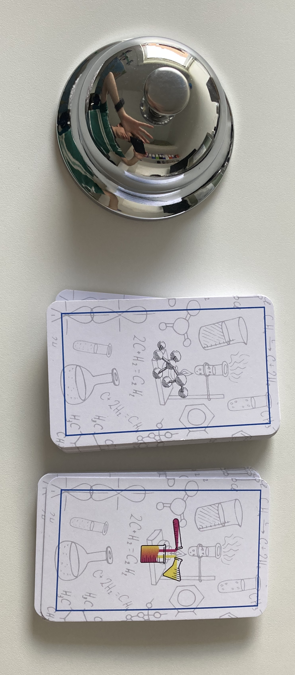
Aantal spelers: 2-3
Voor het spelen:
- 2 spelers:
  - Plaats de bel in het midden tussen de 2 spelers
  - Maak een stapel met de kaarten met reactiesoorten op en leg deze tussenin beide spelers
  - Schud de kaarten met chemische stoffen op en verdeel deze gelijk over beide spelers
  - De beide spelers leggen hun stapel kaarten omgekeerd voor zich
  - Beide spelers draaien hun bovenste kaart om. De persoon met de molecule met de laagste molaire massa op mag beginnen aan het spel
    - De kaart die ze net trokken steken ze terug in hun pak en ze herschudden hun pak terug
- 3 spelers:
  - Plaats de bel in het midden tussen de 3 spelers
  - Elke speler trekt een kaart uit de kaarten met chemische stoffen op
  - De speler met de kaart met hoogste molaire massa krijgt de stapel met reactiesoorten op
  - De 2 andere spelers verdelen de stapel met kaarten met chemische stoffen op gelijk
  - De persoon die de stapel met reactiesoorten heeft begint aan het spel, daarna gaan we verder met de klok mee
Spelregels
- 2 spelers
  - Draai de 1ste kaart om van de stapel met kaarten met reactiesoorten op
  - De speler die mag beginnen draait zijn bovenste kaart van zich weg om
  - Daarna draait de andere speler zijn/haar kaart om en zo ga je verder.
  - Wanneer beide chemische stoffen zorgen voor een reactie zoals aangegeven op het kaartje met de reactiesoorten duw je zo snel mogelijk op de bel.
  - De persoon die op de bel heeft gedrukt krijgt alle omgedraaide kaarten en legt deze op een stapel naast zich, deze kaarten zijn uit het spel
    - Indien het fout is gaan alle kaarten naar de andere speler
  - De speler die op de bel heeft geduwd draait een nieuwe kaart om van de stapel met reactiesoorten, het spel gaat terug verder.
- 3 spelers
  - De speler met de stapel met reactiesoorten draait zijn bovenste kaart van zich weg om en legt deze zichtbaar voor de anderen
  - De speler links van hem draait dan zijn/haar bovenste kaart om, we gaan dan verder met de klok mee
  - Wanneer beide chemische stoffen de reactie vormen dan druk je zo snel mogelijk op de bel.
    - Indien de persoon die op de bel drukt juist is, krijgt deze al de omgedraaide kaarten en legt deze op een stapel naast zich, deze kaarten zijn uit het spel
    - Indien de persoon die op de bel drukt fout is, verdeel je de omgedraaide kaarten over de 2 andere spelers en deze leggen ze op een stapel naast zich, deze kaarten zijn uit het spel
  - De persoon die op de bel drukt ongeacht of het juist was of niet draait zijn/ haar bovenste kaart om en dan gaan we weer verder met de klok mee.
Winnaar Wanneer is het spel beëindigd? Wie is de winnaar?
Het spel is gedaan wanneer de stapel kaarten van een van de spelers volledig is omgedraaid.
De persoon die het meeste kaarten heeft, heeft gewonnen. Enkel de kaarten verzameld door op de bel te duwen of doordat een andere speler fout heeft geduwd worden geteld.

